Общество с ограниченной ответственностью
“1С-Медицина-Регион”
Контракт № 28/22 от 29.03.2022 г.
Рабочая документация

Информационная система управления ресурсами медицинских организаций Тюменской области

Этап № 6. Реализация федеральных требований в информационной системе управления ресурсами медицинских организаций Тюменской области с учетом преемственности информации и территориальных приоритетов

ПОЛЬЗОВАТЕЛЬСКАЯ ИНСТРУКЦИЯ

Протокол цитологического исследования

«1С:Медицина.Больница»

На 3 листах

г. Тюмень
2022 г.

ООО «1С-Медицина-Регион».
Контракт № 28/22 от 29.03.2022 г. на выполнение работ по развитию (модернизации) государственной Информационной системы управления ресурсами медицинских организаций Тюменской области. Этап № 6. Реализация федеральных требований в информационной системе управления ресурсами медицинских организаций Тюменской области с учетом преемственности информации и территориальных приоритетов

1. Основание разработки инструкции
Основанием для разработки данного документа является Контракт № 28/22 от 29.03.2022 года на выполнение работ по развитию (модернизации) государственной Информационной системы управления ресурсами медицинских организаций Тюменской области, а именно раздел Технического задания (приложение № 1 к Контракту) п.2.6.4 «Проведение опытной эксплуатации подсистем» Этапа № 6 «Реализация федеральных требований в информационной системе управления ресурсами медицинских организаций Тюменской области с учетом преемственности информации и территориальных приоритетов», в соответствии с требованиями Приложения 9 к Контракту в части разработки СЭМД «Протокол цитологического исследования».

2. Пользовательская настройка cистемы
От пользователя никаких настроек системы не требуется.

3. Пользовательская инструкция
Для формирования медицинского документа «Протокол цитологического исследования» необходимо войти в периферийную БД с правами врача (врача, проводящего исследования): подсистема «Контроль исполнения» - «Сменное задание». В результате отобразится список назначений. Выбрать нужный заказ, по кнопке «Формирование медицинского документа (Ctrl + J)» вызвать форму выбора ШМД и выбрать «Протокол цитологического исследования».
В открывшейся форме ШМД (рис. 1) последовательно заполнить разделы: Данные документа, Исследование материала, Оборудование и расходные материалы, Результаты исследования. Раздел «Данные пациента» заполнится автоматически, путем подтягивания данных из ОДП.
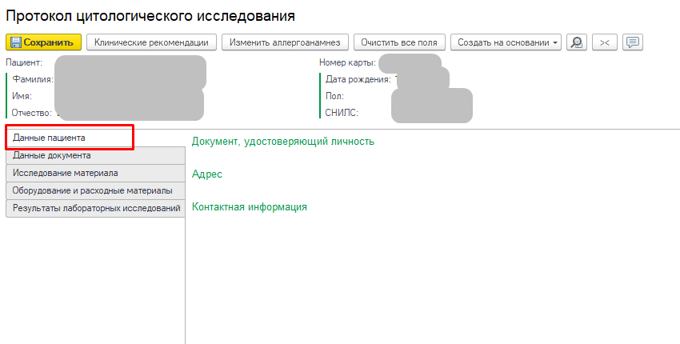
Рис. 1 – Форма ШМД «Протокол цитологического исследования»
На рис. 2 красным подчеркнуты обязательные для заполнения поля раздела «Данные документа».
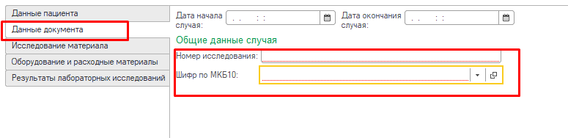
Рис. 2 – Раздел «Данные документа»
На рис. 3 отображены поля раздела «Исследование материала». По кнопке «Добавить» можно добавить прочих сотрудников, участвующих в исследовании.
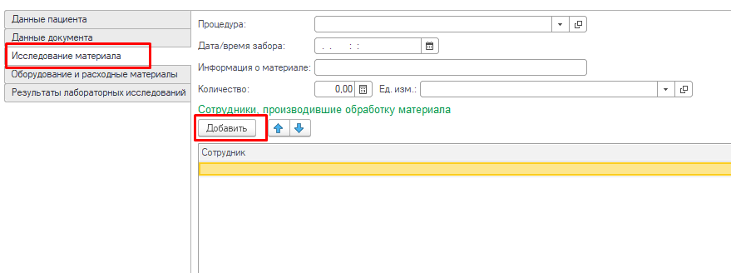

Рис. 3 – Раздел «Исследование материала»

Раздел «Оборудование и расходные материалы» (рис. 4) служит для ввода данных по использованным для исследований оборудованию и расходным материалам.

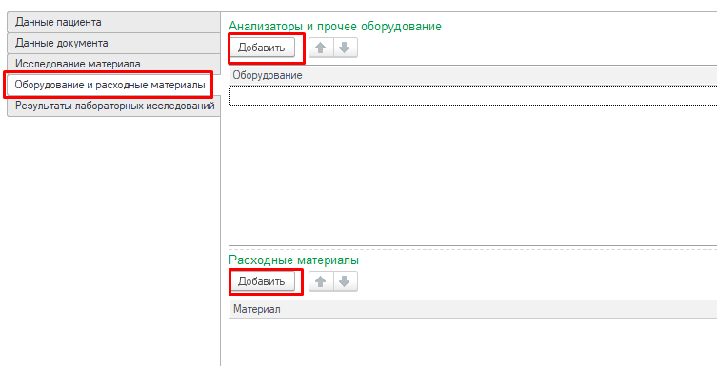
Рис. 4 – Раздел «Оборудование и расходные материалы»
Результаты проведенных лабораторных исследований и заключение по ним вносятся в раздел «Результаты лабораторных исследований».
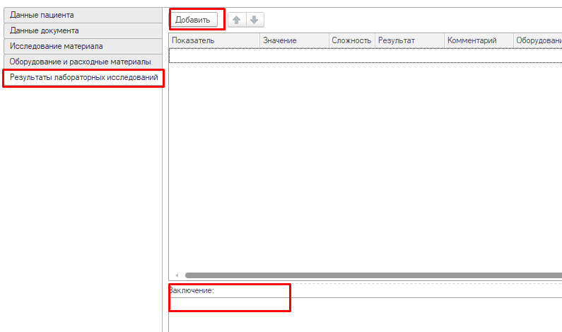

Рис. 5 – Раздел «Результаты лабораторных исследований»

По окончании работы с ШМД, нажать «Документ готов» и подписать ЭЦП врача. После подписания ЭЦП МО, через массовое подписание, СЭМД на основе созданного МД автоматически отправится в РЭМД / ВИМИС.

